微量水分测定仪
产品说明：
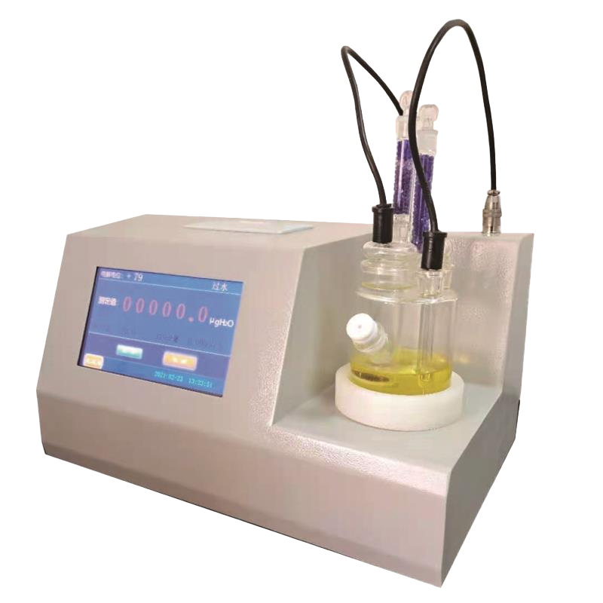
用于测量微量水分，采用卡尔·费休法，对不同物质进行微量水分测定，是一种经典的和最可靠的方法。卡尔·费休库仑法，更适合于测定所进样品中绝对含水量低于100μg的物质。我们生产的库仑法卡氏微量水测定仪成功地应用了这一方法，特别适用于测定样品中的微量水分，采用适当的操作方法甚至可以精确测定样品中的痕量水分。

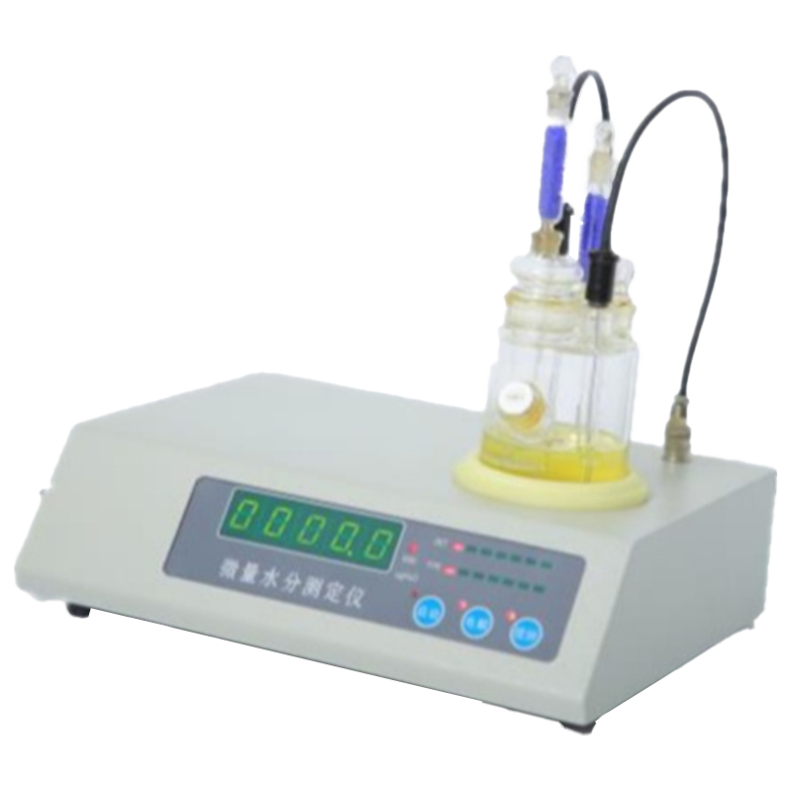

TR 1385/1（手动款）
TR 1385/2（自动款）

产品特点：
库仑法微量水测定仪以单片机控制为硬件基础，成功地融入了我们对测量过程相关物理及化学现象的理解，其分析速度快、精度高、多种分析方法可以让您自由设定，固化操作时间，是高效率、精密分析仪器。

订购信息：
型号  参数 | TR 1385/1（手动） | TR 1385/2（自动）
显示 | LED数码管显示 | LCD彩色大屏幕触摸显示器
电解控制 | 电解电流自动控制（最大400mA）
测量范围 | 3微克～100毫克
灵敏度 | 0.1μgH₂O
准确度 | 对于3μg-1mgH2O误差为测定值±3μg  对于＞1mgH2O误差为测定值0.3%（不含进样误差）
电源 | 交流220V、50Hz
功率 | 小于40W | 小于60W
使用环境温度 | 5～40℃
使用环境湿度 | ＜75％

